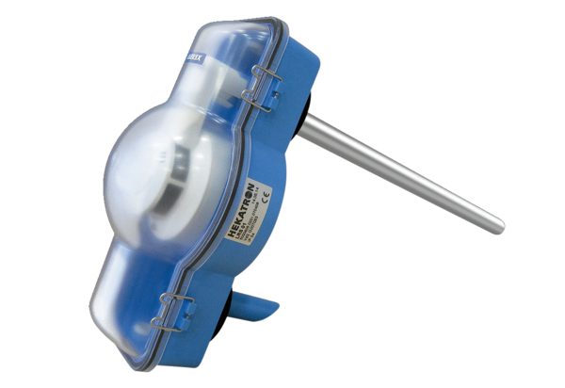Rauchschalter AX-LRS-03Verpackungseinheit: 1 StückSortiment: 34
Artikelnummer: 0043.0500Hersteller: AEREX

